***Лични подаци***

Име и презиме**: Катарина Васиљевић** 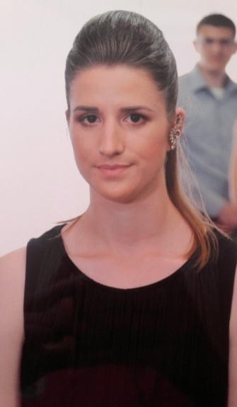

Датум и место рођења: 10.06.1995. у Сремској Митровици

Држављанство: српско

Адреса: Далматинска 49, Сремска Митровица

Мобилни телефон : 060/6830396

Е-маил: [vasiljevic_k@yahoo.com](mailto:vasiljevic_k@yahoo.com)

***Образовање***

Правни факултет Универзитета у Београду (2014-јун 2019), управно-правосудни смер, стечено звање „дипломирани правник“.

Медицинска школа „Драгиња Никшић“ (2010-2014), смер медицинска сестра-техничар.

***Пракса***

Адвокатска канцеларија Петковић, Сремска Митровица, у периоду од 01.08.2018. до 28.08.2018.

***Познавање рада на рачунару***   
MC Office- средњи ниво

***Личне особине и вештине***

-одговорна, тачна, прецизна, добро организована у времену, кооперативна, толерантна, сналажљива, спремна да преузмем нове обавезе и стичем вештине

-познавање енглеског језика-средњи ниво (Б1)

-возачка дозвола „Б“ категорије од 2012. године (активан возач)

***Остало***

-добровољни давалац крви од 2014. године